Исследовательская работа «Изучение плесени и условий её появления».

2018
Выполнил: Волосников Матвей
ученик МБОУ «Лицей № 101»
4 Б класса
Руководитель: Алексеева Ольга
Владимировна
учитель начальных классов

Барнаул
2018

01.01.2018

Содержание
1. | Введение
1.1 | Цель | 2
1.2 | Гипотеза | 2
1.3 | Актуальность работы | 3
1.4 | Методы исследования | 3
2 | Основная часть
2.1 | Теоретическая часть
2.1.1 | Что такое плесень? | 6
2.1.2. | Плесень удивительная | 15
2.1.3 | Вред плесени для человека | 18
2.1.4 | Причины появления плесени | 19
2.2 | Практическая часть
2.2.1 | Эксперементы по выращиванию плесени | 23
3. | Заключение | 25
4. | Список литературы | 26
5. | Анкета | 27

- ВВЕДЕНИЕ

Она появилась на Земле 200 млн. лет назад. С тех пор она убивает и спасает от смерти.
Ее называют хлебом дьявола и плевком Бога. Она сказочно красива и вызывает отвращение.
Она вездесуща и неистребима. Она способна управлять огромными
массами людей и менять ход истории. Если она объявит нам войну,
У нас не будет шансов выжить. И мы даже не предполагаем,
какие тайны и скрытые силы хранит эта проклятая и благословенная плесень.
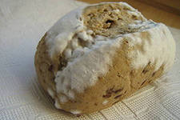
1.1.Цель: Узнать, что собой представляет плесень. Может ли она быть полезна для человека.
Задачи:
- Выяснить к какому царству относится плесень;
- Изучить ее строение и жизнедеятельность;
- Исследовать причины появления плесени на продуктах питания;
- Выяснить ее влияние на организм;
- Вырастить плесень в домашних условиях.

1.2.Гипотеза:
- Предположим, что плесень – это растение.
- Мы предполагаем, что влажность воздуха и тепло являются главными условиями развития плесневых грибов.

1.3 Актуальность работы: плесень часто встречается в нашей жизни и мы должны знать как себя вести: бороться с ней или позволять присутствовать в нашей жизни. Польза это или вред.
1.4 Методы исследования:
- Изучение специальной литературы;
- Эксперимент;
- Анализ результатов эксперимента;
- Обобщение.

2.ОСНОВНАЯ ЧАСТЬ
2.1Теоретическая часть
2.1.1Что такое плесень?

Плесень (Mould) - любой многоклеточный волокнистый гриб, который обычно образуется поверх разлагающегося или гниющего вещества.
Источник: "Медицинский словарь"

Плесень - это грибы, образующие характерные налёты на продуктах питания, фруктах, растительных остатках, обоях, коже и др. предметах. Эти грибки распространены практически всюду. Они обнаруживаются, как в жилище человека, так и во внешней среде.
Плесень (плесневые грибки) - особое царство живой природы. Представители этого царства имеют сходства и различия как с бактериями, растениями, так и с животными. В отличие от человека и животных, которые сначала проглатывают пищу, а затем переваривают ее, у плесени часто все происходит наоборот. Если органические молекулы слишком велики или их состав очень сложен, плесень выделяет пищеварительные ферменты, которые расщепляют молекулы на более простые, легко усвояемые организмом соединения. Поскольку плесень не может передвигаться в поисках пищи, она должна жить в самой пище.
Плесень распространяется по воздуху в виде микроскопических спор. Попадая в подходящую среду, спора, при необходимой температуре и уровне влажности, начинает прорастать. Она образует подобные нитям клетки, называемые гифами. Когда гифы переплетаются между собой, образуется пушистый клубок нитей — мицелий². Это и есть то, что мы называем плесенью. Внешне плесень также может напоминать грязь или пятна, например, когда она образуется на стенах в ванной комнате между плитками кафеля. Плесень – это колония одноклеточного грибка, развивающегося из спор, которые в «законсервированном» состоянии в огромных количествах постоянно присутствуют в воздухе. Споры «просыпаются» для интенсивного размножения, как только для этого появляются благоприятные условия: повышенная влажность и тепло.
Строение плесневого гриба:
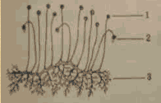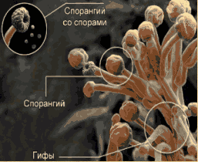
1 – гифы,
2 – головка со спорами (спорангий),
3 – грибница (одна сильно разросшаяся клетка).
Плесневые грибки (плесень) растут на бетоне, краске или камне. Наблюдать их можно в виде пятен или точек черного, бурого, голубого или зеленого цветов. Плесень разрушает строительный и отделочный материал чуть ли не до основания, заставляя все чаще проводить ремонт, а иногда и перестройку зданий.

Плесень – один из самых древних живых организмов на Земле. Она появилась 200 миллионов лет назад и научилась выживать в любых условиях: в радиации, арктических льдах и открытом космосе.
Факты о плесени
«Каждого, кто проникнет в гробницу с нечистыми помыслами, я окольцую, словно птицу» - надпись на могиле с мумией Тутанхамона.
24 ноября 1922 года команда английских археологов стояла перед дверью, надпись на которой гласила: «ТУТАНХАМОН». Чтобы убедиться в отсутствии магических и физических преград, Картер запустил в глубину пирамиды канарейку. Как только птица приблизилась к гробнице, на нее накинулась огромная змея. Несмотря на это происшествие, Карнарвон не побоялся войти в усыпальницу фараона. Ни змей, ни других «видимых» заклятий в гробнице не было. Однако по прошествии нескольких дней он внезапно скончался.
Спустя несколько лет после экспедиции Карнарвона и Картера, Англию потрясли несколько трагических событий, которые местные репортеры связывали с вторжением в гробницу Тутанхамона. За короткое время не стало большей части команды, участвовавшей вместе с Картером в поисках мумии. Причины их смерти не установлены.
В 1999 г. немецкий микробиолог Готтард Крамер, из Лейпцигского университета, попытался научно обосновать магические проклятия мумий. Он проанализировал более 40 мумифицированных тел и обнаружил, что каждое из них покрыто невидимым невооруженным глазом слоем плесени.
Для защиты деревянных деталей снаряжения войск Александр Македонский специальным указом повелел пропитывать их маслом, как и обшивку, и шпангоуты кораблей, опоры мостов.
В 1771 году в Москве началась эпидемия чумы, вызвавшая бунты. На усмирение прибыл фаворит Екатерины Григорий Орлов. Он победил панику жесткими активными действиями, создал госпиталь в своем дворце, велел устраивать новые отдаленные кладбища. Распорядился Орлов, как издавна повелось во время бед и напастей, бить в набатные колокола. Вскоре эпидемия пошла на спад. Недавно ученые установили, что колокола обладают частотным спектром звучания, который угнетает рост патогенных микробов и повышает иммунитет человека.
Под саркофагом 4-го энергоблока Чернобыльской АЭС было обнаружено огромное количество плесени. Она росла, густея в местах усиленного радиационного излучения.
Споры плесневых грибов прикрепили к обшивке космического корабля, летавшего в космосе. Через полтора года выяснилось: в условиях безвоздушного пространства «испытуемые» выжили, стали еще агрессивнее и устойчивее.
Плесень - один из основных участников процессов биокоррозии³ материалов. На сегодняшний день практически нет материалов, не разрушаемых ею. Существует много разновидностей грибков. Все они отличаются по своему внешнему виду и по среде произрастания. Наиболее часто встречается обычный плесневый гриб. Его можно найти на кирпичных, бетонных и каменных конструкциях. Колонны грибов могут располагаться как в виде пятен, так и отдельными точками. Даже в космосе и на любых титановых и молибденовых конструкциях она существует. Развитие плесневых грибов на поверхности строительных и отделочных материалов приводит к физическому разрушению последних. Она легко разрушает лакокрасочные покрытия, выкрашивает кирпич, цемент и бетон (пораженная грибком бетонная плита рассыпается буквально за пару лет.
2.1.2.Плесень удивительная
Существуют различные виды плесени. Она может различаться по цвету и строению. Чёрная, зелёная, красная, синяя, белая плесень названа так за окраску своей внешней части нитей.
Черная плесень
Цвет этого вида плесени зависит не только от её вида, но и от стадии развития, а также материала, на котором она произрастает.
Чёрная плесень зачастую пугает людей больше всего, так как она является более заметной на многих поверхностях. На фото она выглядит как чёрные пятна небольших размеров. Чёрная плесень – это не один конкретный вид, а целая группа, так как такой цвет могут приобретать разнообразные штаммы на разных этапах развития. Также оттенок может зависеть и от поверхности, на которой грибок поселился. Как правило, черный цвет имеют следующие штаммы:
Ulocladium – четвертая группа патогенности, поражает не только материалы, но и продукты. Очень требователен к наличию влаги.
Cladosporium- на начальной стадии бесцветен, кроме чёрного, может принимать большой спектр цветов. Наиболее опасен для семян и растений, не требователен к влаге, может развиваться при низких температурах. Наиболее часто встречающийся грибок на открытом воздухе в летнее время. Некоторые виды питаются дизтопливом и горюче-смазочными материалами, отчего получили название керосиновый гриб. Также поражает другие виды материалов. При проведении микологических обследований у нас он находиться на третьем месте по частоте обнаружения, следуя за Penicillium и Aspergillus.
Penicillium- грибы данного семейства играют огромную роль окружающей среде, активно используются в фармацевтике для приготовления лекарств, в пищевой промышленности для приготовления изысканного сыра с белой плесенью. Но некоторые штаммы, такие как Penicillum marneffei и Penicillium spp. относятся к 3 и 4 группе патогенности и представляют существенную опасность для здоровья людей, кроме того, они очень часто встречаются в квартирах.
Alternaria — очень распространённый грибок четвертой группы патогенности. Наиболее часто поражает фрукты и овощи, но может расти и на коже и в дыхательном пути у людей. Иногда имеет серый окрас, насчитывает около 300 штаммов.
Aspergillus — относится к высшим плесневым грибам, и в зависимости от типа относится к 4 и 3 группе патогенности. Этот вид плесени вызывает у людей и животных аспергиллёзы. Сама грибница изначально имеет белый цвет, но ее споры черного цвета. Наиболее часто встречается в помещениях.
Chaetomium – типично окрашен в чёрный цвет. Часто вызывает у людей аллергию. Основную опасность представляет при попадании в пищеварительный тракт. Известны смертельные случаи, вызванные этим грибом.
Phoma — четвертая группа патогенности. Практически всегда грибница черного цвета, а споры бесцветны.
Wallemia — окрашен в чёрный цвет, не представляет серьёзной опасности для человека, но относится типу Ксерофилов, то есть может расти в условиях небольшой влажности и высоких температур, что вызывает некоторые проблемы при борьбе с ним.
Таким образом, чёрная плесень действительно может считаться самой распространённой и одной из самых опасных.

Белая плесень
Белая плесень в отличие от чёрной плесени вызывает гораздо меньше беспокойства у людей. Чаще всего её можно встретить на земле, дереве, растениях, хлебе и сыре. В квартирах она встречается, как правило, в цветочных горшках и достаточно редко на стенах. Часто высол на стене принимают за белую плесень. Отличить высол от грибка достаточно просто и без микроскопа. Высол имеет кристаллическую структуру и крошится в руках, а грибок разминается. Естественно перед проверкой необходимо надеть перчатки, т.к. плесень нельзя брать в руки. Если белая плесень завилась на земле в цветочном горшке, некоторые штаммы погибнут при регулярном поливе разбавленной лимонной кислотой.
Грибки синевы или голубая плесень
Грибки синевы поражают клетчатку дерева, а поверхность деревянного дома окрашивают совсем не в благородный серо-синий цвет. Ущерб от синевы не только эстетический. Она легко проникает через лакокрасочную пленку и этим создает своеобразные «водопроводы». Она прокладывает пути для проникновения воды, которые, в свою очередь, повышают влажность древесины. Тогда уже ничто не препятствует проникновению и закреплению по соседству и плесени. Особенно подвержена воздействию синевы сосна.
Грибки гниения также нападают исключительно на древесину. Гниль существует нескольких видов – бактериальная, бурая и белая.
Бактериальная гниль разъедает древесину изнутри. Пораженный материал заметно сереет или темнеет, а его прочность заметно ухудшается – бактерия, вызывает местное разложение целлюлозы.
Белая гниль разрушает не только целлюлозу, но и лигнин, следовательно, цвет древесины не особенно изменяется.
Бурая гниль приводит к раскалыванию дерева.
При появлении влажной гнили на материале появятся полосы от желтоватого до темно-коричневого и даже черного цветов, а после них – трещины. Если сухая – то пораженное дерево приобретет коричневый цвет, сожмется и вскоре начнет раскалываться вдоль и поперек волокон.
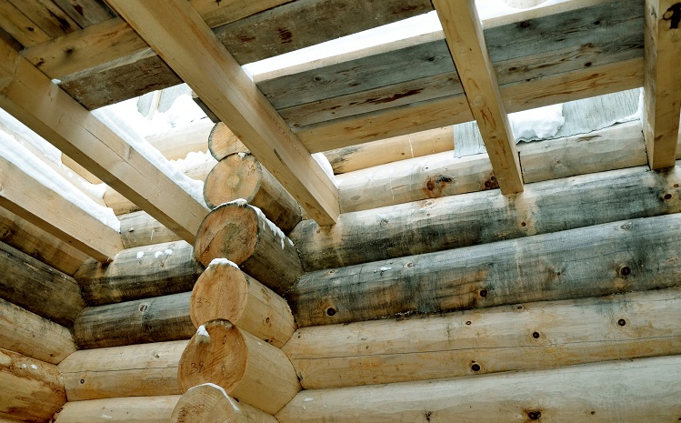
Зеленая плесень
Зелёная плесень – род грибков из группы аскомицетов. Она тоже может считаться весьма распространённой. Её споры чаще всего обнаруживаются в почве или в самых разных органических материалах, например, в компосте. На фото грибки выглядят как светло-зелёный налёт с неровной поверхностью. Нередко зелёная плесень поражает овощи и фрукты, а также другие продукты (особенно кисломолочные). Она довольно быстро развивается и почти сразу проникает вглубь тканей, тем самым заражая их полностью. Именно поэтому употребление испорченных фруктов может привести к серьёзным отравлениям. Нередко зелёная плесень обосновывается на строительных материалах (особенно на дереве) и начинает постепенно разрушать их.
Зелёная плесень довольно прихотлива, так как любит повышенную влажность, а также относительное тепло. Оптимальная для размножения температура – это 20-25 градусов.
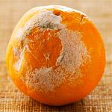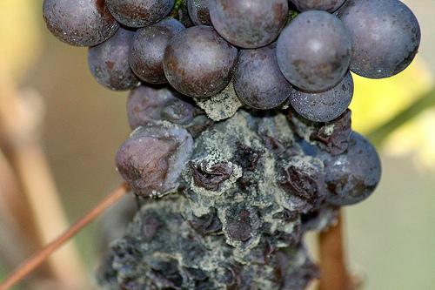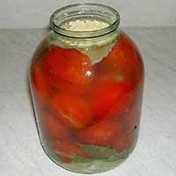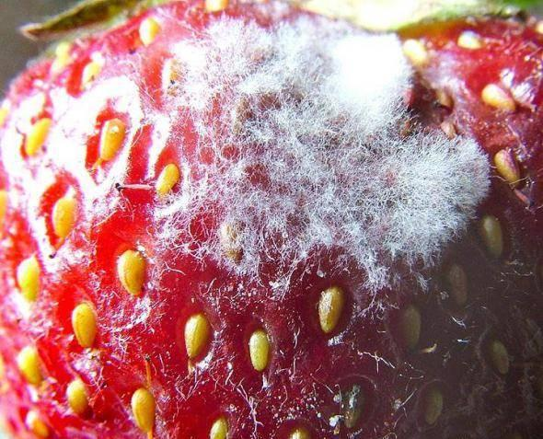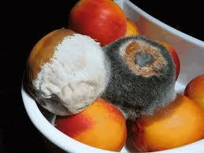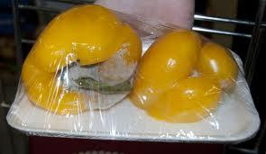

Актиномицеты
Актиномицеты — нечто среднее между грибами и водорослями. Они не только портят внешний вид, но и разрушают волокна, а также вызывают размягчение древесины, нанося непоправимый вред деревянным конструкциям.
Высолы
Высолы — белый, реже цветной, соляной или щелочной налет, возникающий на стенах, в основе которого лежат нерастворимые сульфаты, карбонаты и силикаты. Образуется вследствие перемещения воды вместе с солями внутри материала. В сухую погоду соляной незамерзающий раствор устремляется к поверхности породы. Вода испаряется, а соли кристаллизуются, оставаясь на стене в виде белого налета. Обычно поражаются фасады из бетона и кирпича, а также отделанные штукатуркой или облицованные мрамором. Та же кристаллизация происходит и внутри материала. Вырастающие в порах материала кристаллы начинают расклинивать стенки пор. В результате появляются трещины, и материал разрушается.
Самым страшным врагом деревянных домов считается белый домовой гриб. За один месяц он способен «съесть» четырехсантиметровый дубовый пол, поэтому раньше в деревнях избу, которую поражал этот гриб, немедленно сжигали, чтобы спасти от заражения другие строения.
Для чего нужно все это знать? Чтобы эффективно бороться с вредителем. Ведь если использовать химикаты, предназначенные для борьбы с влажной гнилью, например, для сухой гнили, то это приведет к прямо противоположному результату: грибок начнет развиваться быстрее.
Но не стоит думать, что любая плесень плохая.
Изучая информацию, мы выяснили, что существуют и съедобные виды плесени.
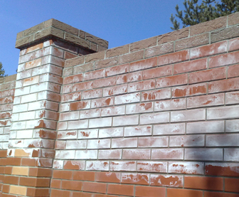
Благородная плесень
В Российской Федерации этот грибок называют серой гнилью, на самом деле микробиологи дали ему название Botrytis cinerea (сначала сам убивает организм, а затем питается убитыми тканями). В нашей стране люди очень страдают от этого грибка, так как очень много продуктов (ягоды, фрукты) приходят из-за него в негодность. Но в Германии, Франции и Венгрии благодаря этому виду грибка получают самые вкусные и знаменитые виды вина. Поэтому становится понятно, почему в этих странах эту плесень называют «благородной».
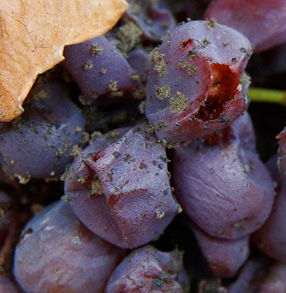
Голубая плесень
Если благородная плесень была изучена не так уж и давно, то голубая плесень известна с очень давних времен. Этот вид – незаменимая составляющая часть мраморных сыров (Рокфор, Горгонзола, Стилтон).
Белая плесень
Этот вид плесени (Pinicillium camamberti и caseicolum – научные названия) также добавляется в сыр в процессе его приготовления для внесения уникальной ноты во вкусовые характеристики. С участием белой плесени появляются на свет такие знаменитые сыры, как Камамбер и Бри.
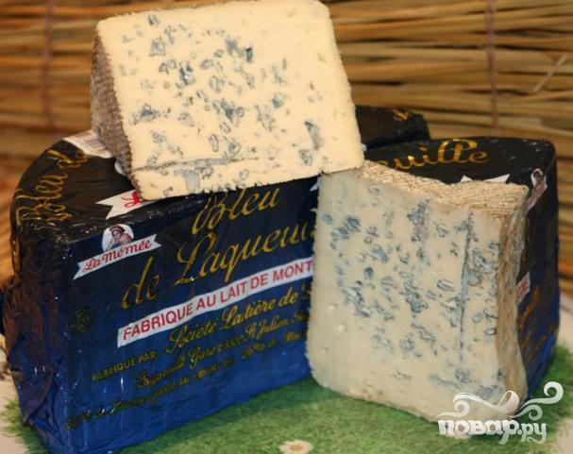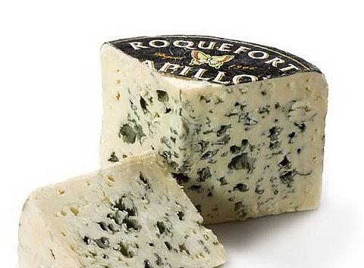
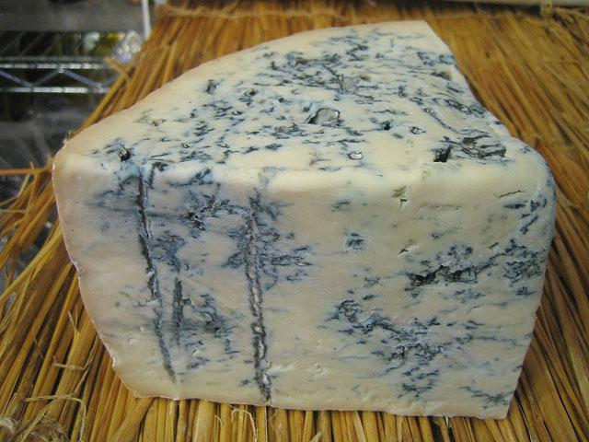

Запомните, что только качественный сыр с плесенью действительно полезен для организма, так как содержит много микроэлементов. Но даже такой продукт самого высокого качества не рекомендуется беременным женщинам и детям.
Всем известные дрожжи – это крохотные грибки. Даже в маленьком кусочке свежих дрожжей их несчетное количество. При сильном увеличении дрожжевые грибки выглядят голубовато – зелеными бусинками. С ними как по волшебству, тесто поднимается, пузырится, а хлеб и пироги становятся воздушными, пышными.
Много крохотных грибков «трудится» на заводах и фабриках. Одни помогают человеку готовить простоквашу, кефир, сыр, лимонную кислоту. Другие продлевают срок хранения сливочного масла.
Иногда на поле можно увидеть растения с черными, словно обгорелыми, колосьями. Это поработала спорынья – очень опасный грибок.
Но, как говорится, нет худа без добра.
Со временем спорыньей заинтересовались учёные. И выяснилось, что из этого грибка можно получить замечательное лекарство. Оно останавливает сильное кровотечение.
Пенициллин – первый в мире антибиотик, спасший жизни сотням тысяч военных во время Второй мировой войны, впервые был выведен британским бактериологом Александром Флемингом в 1928 году из штамма плесневого гриба вида Пенициллум нотатум. Как и в случае с большинством гениальных открытий, это произошло совершенно случайно. В одной из чашек Петри с бактериями стафилококка, в результате неправильного хранения завелась серо-зеленая плесень. Флеминг с удивлением обнаружил, что не убиваемые колонии стафилококков, унесшие столь много жизней во время Первой мировой, вокруг этой плесени просто растворились.
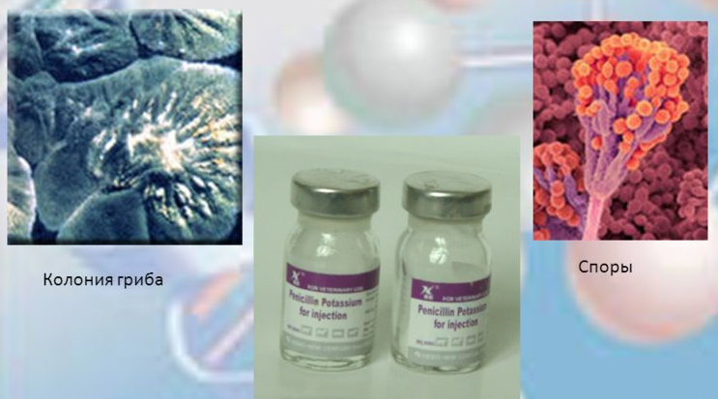
Чудо-лекарство, от которого все раны военных затягивались буквально на глазах, было доработано уже во время Второй мировой. На вручение Нобелевской премии создателям панацеи – Флемингу, Чейну и Флори было сказано: «Для победы в войне пенициллин сделал больше, чем 25 дивизий!»
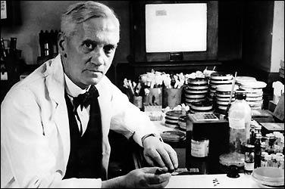

2.1.3.Вред плесени для человека.

В сети интернет часто можно увидеть вопросы: «Чем опасна плесень?», «Вредна ли плесень?». Ответ на них – «Да». Плесень достаточно опасна, причем как для строительных материалов, так и для здоровья человека.
Строительные материалы со временем деформируются, и могут стать одним из факторов разрушения постройки. Например, за короткое время, плесень превращает дерево в труху, а если дом построен из дерева?
Плесень – это особый вид грибов. Впервые в мире ученые в Польше провели исследования, с помощью которых было доказано, что плесень (не она сама, а ее споры) вызывает такое серьезное заболевание крови, как лейкоз. Также было выяснено, что земляные орехи, пораженные плесенью, имеют настолько сильную концентрацию ядовитых веществ, что могут вызвать рак. Городские жители проводят в жилых помещениях большую часть своего времени, и, как правило, это помещения закрытые (будь то квартира или офис). То есть мы душим только тем воздухом, который есть в помещении. Ниши легкие умеют прекрасно отфильтровывать многие микробы, но споры плесени имеют свою особенность – глубоко осаживаются в легких и проникают даже в саму легочную ткань. Также было установлено, что в местах проживания аллергиков и астматиков в 80% случаев из 100% присутствовала плесень. Существуют даже такие виды плесени, споры которых могут быть причиной диатеза у детей, аллергии (которая со временем, если не предпринять меры, может перерасти в астму).
На здоровье человека плесень воздействует через:
—прямой контакт с кожей;
—через употребление заплесневевшей пищи;
— через дыхательную и кровеносную систему.
Так, попадая в организм, споры плесени могут вызвать ряд заболеваний, иногда даже тяжелых. Это связано с тем, что споры некоторых видов плесени токсичны, и размножаются с необычайной скоростью.
Последствиями из-за контактов с плесенью, прежде всего, являются:
— аллергические заболевания кожи (дерматозы, микозы, грибки);
— заболевания верхних дыхательных путей (насморки, кашель, астма, пневмония, синусит, гайморит, носовые кровотечения и др.);
— заболевания опорно-двигательного аппарата или же суставно-ревматические;
— головные боли, головокружения;
— тошнота, расстройство желудка;
— общее истощение организма;
Длительные воздействия могут привести к внутреннему кровотечению, поражению почек и печени, эмфиземе легких.
Дети, пожилые люди и люди с ослабленной иммунной системой из-за болезни, химиотерапии приёма антибиотиков и т.д., особенно восприимчивы к тяжелой болезни после воздействия грибкового загрязнения.
Благодаря научным исследованиям стало известно, что заплесневелые мучные изделия и молочные продукты необходимо однозначно выбрасывать целиком (так как они имеют пористую структуру, и плесень распространяется не только на поверхности, но и в самую глубь продукта или мучного изделия).
Из этого правила есть лишь одно исключение – твердый сыр. Если Вы обнаружили, что на таком сыре образовалась плесень, то можно отрезать пораженный участок продукта (2 – 4 см.), и даже после этой манипуляции не применять в пищу оставшийся сыр (в идеале его можно использовать для приготовления пиццы).
Грибы поражают запасы зерна, фураж, солому и сено. Иногда продукты становятся непригодными к использованию из-за токсичности метаболитов гриба.
При сильном развитии плесневых грибов в соломе возможно саморазогревание и даже воспламенение стогов.
Самое страшное в черной плесени то, что от нее практически невозможно избавиться. Ее можно пытаться вывести с помощью разных средств, предназначенных для борьбы с плесенью, но избавиться навсегда – невозможно. Плесень изменяется и становится более агрессивной. Даже если случиться катастрофа и мир погибнет, плесень благополучно выживет.
Плесень всеядна и вездесуща. И самое страшное: порой незаметна. В чистой комнате в каждом кубометре воздуха содержится до 500 спор грибов. Более крупные способны вызвать аллергию, мелкие - лёгочные заболевания, мигрень, отит, бронхит, ринит, астму. Наконец, токсины плесени способны накапливаться в организме и приводить к раку печени. Разумеется, это не тот вид грибков, которые используют при приготовлении элитных сортов сыра и вина. Разница между ними - как между поганкой и благородным белым грибом.
Врачи настоятельно рекомендуют – если продукт начал плесневеть, его необходимо выбросить. Простое удаление пораженного участка ни к чему не приведет. Если это мягкие фрукты, хлеб или варенье, то грибница, скорее всего, распространилась на весь продукт.
Образовываясь на продуктах питания, плесень затрагивает не только верхнюю их часть. В этом и состоит главная опасность. Споры проникают далеко вглубь текстуры овоща или куска хлеба, оставаясь при этом абсолютно незаметными для человеческого глаза. Таким образом, визуально пригодный в пищу овощ после срезания зараженного участка остается непригодным, так как хранит в себе еще не проявившуюся плесень.
Особенно коварен такой паразит в домашних консервах. Вспомните, доводилось ли вам убирать верхнюю часть варенья или серую пленку с соленых огурцов. Этим вы надеялись минимизировать опасность, исходящую от грибковых спор. В случае с вареньем, где много сахара и всё тщательно и долго кипятилось, вы окажетесь правы. Но, если плесень была черного или серого цвета, всё же выкидывайте сразу всю банку! Когда речь идет о соленьях, содержание которых кипятилось не полностью или вовсе не кипятилось, рисковать вообще не стоит – паразит быстро распространяется вглубь банки, инфицируя всё находящееся в ней! Именно в таких консервах наиболее высока вероятность встретиться с ботулотоксином, который вызывает ботулизм (крайне тяжелое заболевание, вызванное отравлением некачественной и испорченной пищей).

2.1.4.Причины появления плесени

Из всего изученного материла нам стало понятно, что для появления плесени необходимы следующие 3 условия:
1. Наличие спор самой плесени в воздухе. Как правило, они транспортируются по воздуху и попадают в квартиру или дом на людях, на животных, на продуктах и вещах.
2. Питательная среда в виде органики: продукты питания, бумага, дерево, бетон, камень, грязь, цветы и торфяные горшочки, почва комнатных растений и т.д.
3. Благоприятный микроклимат помещения: температура около +20°С и выше; высокая влажность (выше 70-95%); неравномерность отопления по периметру помещения и не правильно работающая или не работающая система вентиляции.

2.2.ПРАКТИЧЕСКАЯ ЧАСТЬ

2.2.1.Эксперименты по выращиванию плесени
Мы решили проверить на опыте, действительно ли влажность и тепло необходимы для появления плесени.
Опыт 1. Для этого взяли хлеб. Один кусочек поставили в холодильник, другой образец оставили открытым на столе, третий обернули пленкой и поставили в теплое место.
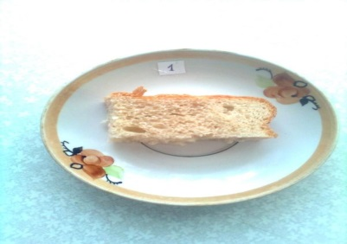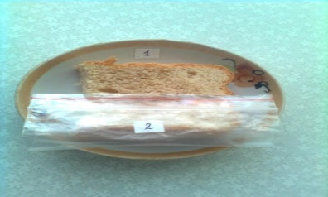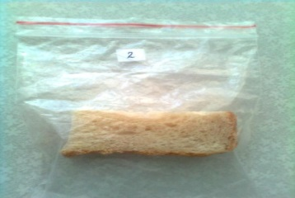
1.В холодильнике 2.Открый 3.В теплое место

В ходе этого эксперимента мы выяснили, что образец № 2 засох и уменьшился в размерах, образец № 1, помещенный в холодильник, остался почти без изменений, чего нельзя сказать об образце № 1. У этого образца уже на 5-й день появились небольшие пятна плесени. На 8-й день зеленые пятна увеличились, на 9-й день плесень разрослась по всему кусочку хлеба.(В процессе наблюдения я поменял тарелку № 3 на контейнер в целях безопасности).
Проделав опыт, я подтвердил свою гипотезу: влажность воздуха и тепло являются главными условиями развития плесневых грибов.
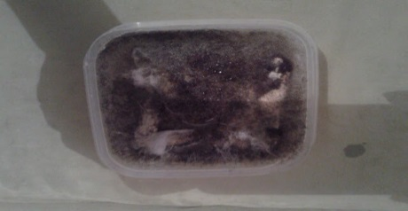
1 2 3
Опыт 2.
Для этого опыта взяли томат. Также держали его несколько дней в теплом помещении в контейнере с пленкой. Результат был тот же, что и в первом опыте.
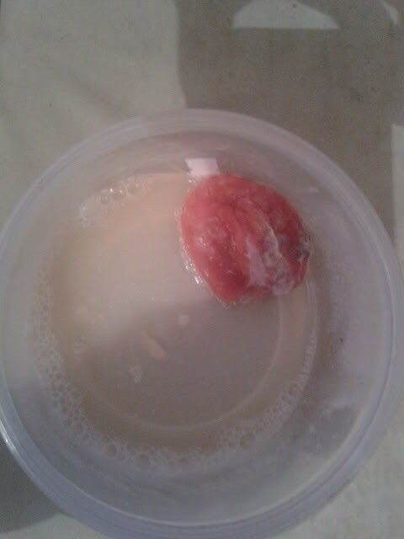
Томат покрылся плесенью и издавал неприятный запах. Это еще раз подтверждает гипотезу, что влажность воздуха и тепло являются главными условиями развития плесневых грибов.
Опыт 3. Для этого опыта мы взяли сыр и мандарин. Одну партию положили в холодильник, другую оставили в тепле в помещении.
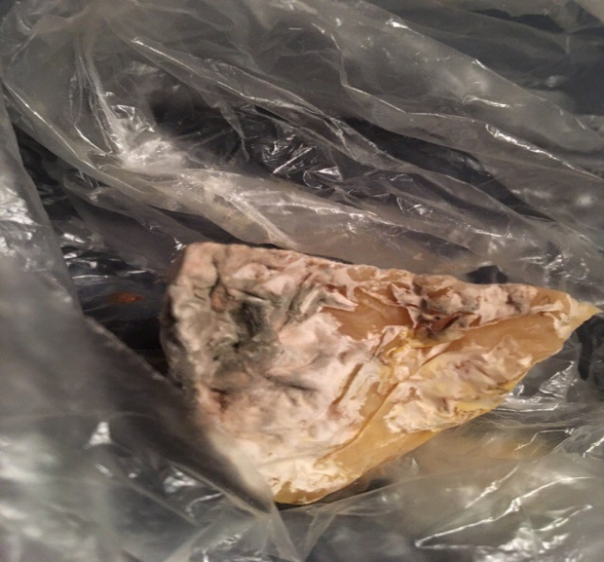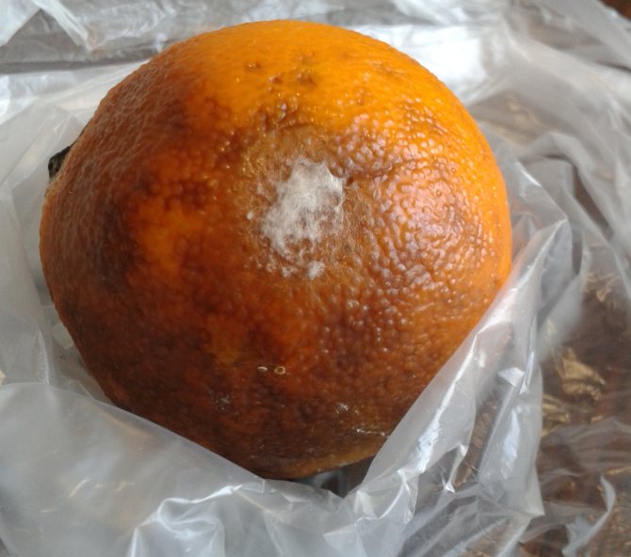
Образцы, которые хранили в холодильнике стали покрываться плесенью уже на 20 день. Сначала она появилась на сыре, потом на 23 день на мандарине.
А образцах, которые лежали в тепле, плесень образовалась уже на 10 день.
Это в очередной раз подтверждает нашу гипотезу. Можно добавить еще одно заключение, что каждый продукт может храниться только определенное время, даже в холодильнике, поэтому необходимо соблюдать сроки хранения продуктов.
Опыт 4.Это, наверно, самый интересный опыт, который я попытался сделать.
Я попробывал сделать пенициллин. Для этого понадобится взять лактозу, кукурузный крахмал, марганец, натрий и кальций. Все это я приобрел. Все смешал в равной пропорции и залил холодной водой. После чего в заготовленную среду добавил буквально одну чайную ложку спор плесени, которые я снял с хлеба с опыта № 1. Далее необходимо разлить по баночкам и затем дать настояться антибиотику 7 дней. Далее я процедил это вещество. Оно готово. А вот как проверить его действие? Невозможно. Ведь я не доктор и не ученый. Поэтому я просто выполнил процесс изготовления этого препарата и получил огромное удовольствие.
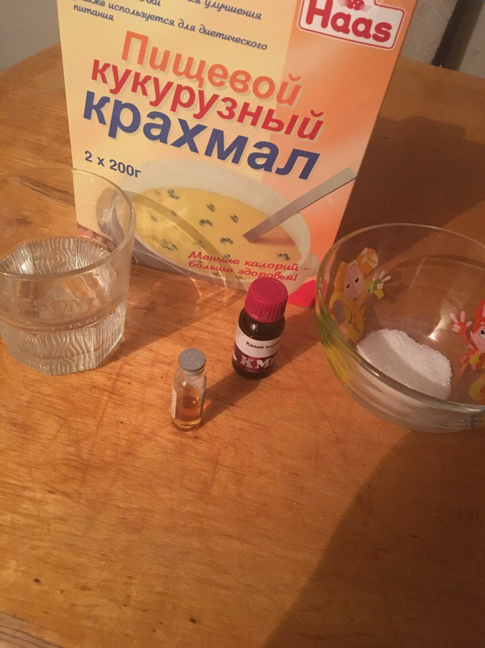

3.ЗАКЛЮЧЕНИЕ

С каждым годом мир становится все более беззащитным перед микробами и плесневыми грибами. Невидимые человеческому глазу, они способны размножаться, заражая все вокруг. Благодаря своей работе, я много узнал о плесени.
В ходе исследования мы выяснили, что плесень – это микроскопические грибы, образующие характерные налёты (плесени) на поверхностях органических субстратов (пищевые продукты, бумага, кожа, текстиль и др.). Плесень распространяется очень быстро и заражает все доступные поверхности.
Узнал, что плесень приносит не только вред, но и пользу. Полезная плесень используется в производстве лекарств, которые очень помогают человеку справиться с болезнями. Кроме того, плесень используют при изготовлении продуктов питания, например, сыров, которые являются деликатесным продуктом, а также в виноделии некоторых стран.
С другой стороны, плесень – яд. Человек, съевший несвежий продукт, покрытый плесенью, может нанести серьезный вред своему организму. Также в жилищах, стены или потолки которых покрыты плесенью, находиться и жить не безопасно. Плесень (её споры) вызывает головокружение, головные боли, а также болезни легких.
Я узнал и получила подтверждение, что плесневые грибы развиваются в помещении с повышенной влажностью и температурой в помещении 20 – 30 градусов тепла. Поэтому необходимо соблюдать меры правильного хранения продуктов: по возможности хранить хлеб в полиэтиленовом пакете в холодильнике не более 2 дней; соблюдать чистоту на кухне; не использовать в пищу хлеб и другие продукты, зараженные плесневым грибком.
Я понял, как важно проветривать помещения (комнаты в квартирах, классы); знать условия хранения и сроки хранения продуктов; в магазине быть внимательным при покупке пищевых продуктов.

Используемая литература:
1. Большая энциклопедия природы. Грибы, издательство: ООО «Мир книги», 2005. Том 8.
2. Новая иллюстрированная энциклопедия в 20 томах. Кн. 14. М., Большая Российская энциклопедия, 2006.
3. Прохоров А.М. Большая советская энциклопедия, издательство: «Советская энциклопедия» 1975 год; 3-е издание; том 20.
4. Сергеев Б.Ф., Томилин А.Н. Большая энциклопедия начальной школы. Вопрос – ответ. – М.: ЗАО «ОЛМА Медиа Групп», 2011. Просвещение, 2002.
5. Федотова О.Н. и др. Окружающий мир. 2 кл.: Хрестоматия – М.: Академкнига/Учебник, 2012.
6. Шалаев Г.П. Всё обо всем. Популярная энциклопедия для детей, издательство: АСТ-ЛТД. Москва 1998год; тома 6 и 10.
7. Источник: http://ru.wikipedia.org/wiki.
8. Источник: http://plesene.net/o_plesene/obrazovaniepleseni/ строение плесени.
9. Источник: http://www.poedim.ru/pp - правила питания.
10 Источник: http://eparazit.ru/osnovnye-vidy-pleseni.html - виды плесени.
11. Источник: http://dom.dobro-est.com/borba-s-vreditelyami/plesen-gribok-opisanie-vidyi-i-prichinyi-poyavleniya-pleseni-kak-izbavitsya-ot-pleseni.html.
12.Вайткене Л.Д. Биология. Москва: Издательство АСТ, 2017.Энциклопедия занимательных наук для детей.

Анкетирование
В начале работы над проектом мною был проведен опрос среди одноклассников по теме «Плесень»
1.Где вы встречаете плесень в своей жизни?
- в продуктах питания 55%
- в подъезде – 18 %
- на даче в доме – 22%
- я её не замечал(а) – 5%
2. Как вы обычно поступаете, если обнаружите на продукте небольшой кусочек плесени?
- выброшу весь продукт – 40%
- срежу заплесневелую часть, остальной съем – 23%
- когда как, не задумывался(лась) над этим – 37%
3.Как вы считаете, какой вред для здоровья человека имеет плесень?
- вызывает пищевое отравление – 75%
- вызывает аллергию – 14%
- никакого вреда – 11%
Выводы по итогам опроса:
Плесень встречается в жизни человека достаточно часто. Она поражает продукты питания, появляется в жилище человека. Но иногда мы её даже не замечаем. Большинство людей не знает об опасности для здоровья человека, которая возникает при употреблении в пищу заплесневелых продуктов, при появлении плесени в местах обитания людей. Я считаю, что нужно больше рассказывать людям о вреде плесени, просвещать их. Но, прежде чем это делать, я сам должен изучить биологию плесени. Это поможет мне расширить свой кругозор, узнать что-то новое.

.

